**МІНІСТЕРСТВО ОСВІТИ І НАУКИ УКРАЇНИ**

**НАЦІОНАЛЬНИЙ УНІВЕРСИТЕТ “ЛЬВІВСЬКА ПОЛІТЕХНІКА”**

**Н-Н ІНСТИТУТ ПІДПРИЄМНИЦТВА ТА ПЕРСПЕКТИВНИХ ТЕХНОЛОГІЙ**



**ЗВІТ**

до виконаної лабораторної роботи №1

на тему

***«ОЗНАЙОМЛЕННЯ З СЕРЕДОВИЩЕМ MYSQL WORKBENCH.  ВВЕДЕННЯ ДО МОВИ SQL. ОСНОВНІ ЗАПИТИ МОВ DDL ТА DML »***

Виконав:

студент гр. КН-214

**Дубницький Ю.І.**

Прийняла:

**Машевська М.В.**

**Львів–2019**

**Лабораторна робота №1**

**Мета – *ОЗНАЙОМЛЕННЯ З СЕРЕДОВИЩЕМ MYSQL WORKBENCH.  ВВЕДЕННЯ ДО МОВИ SQL. ОСНОВНІ ЗАПИТИ МОВ DDL ТА DML*.**

**Завдання 1**

**Варіант 7**

Створити базу даних. Створити в ній таблицю «книги», де вказати наступну інформацію: автор,назва, кількість за обліком, кількість в наявності. До існуючого відношення (таблиці) додати атрибут (стовпець) "рівень попиту" (команда ALTER TABLE). Ввести принаймні 5 записів в таблицю (команда INSERT INTO).

• Знайти інформацію про всі книги, що мають найвищий попит.

• Знайти всі книги, що мають найменшу кількість в наявності.

**SQL код  
Створення бази та таблиці**

CREATE DATABASE IF NOT EXISTS `my_bd`;

CREATE TABLE IF NOT EXISTS `my_bd`.`book` (

`id` int4 AUTO_INCREMENT,

`name_book` TEXT NOT NULL,

`autor` TEXT NOT NULL,

`year_date` year NOT NULL,

`accounting` int4 NOT NULL,

`reality` int4 NOT NULL,

PRIMARY KEY (`id`)

);

**Додавання нового атрибута**

ALTER TABLE `my_bd`.`book`

ADD `demand` int4 NOT NULL;

**Додавання даних в таблицю**

INSERT INTO `my_bd`.`book` (autor, name_book ,year_date, accounting, reality,demand)

VALUES ("Конан Дойль","Шерлок Холмс", 1879, 1000, 99, 70);

INSERT INTO `my_bd`.`book` ( autor,name_book , year_date, accounting, reality,demand)

VALUES ("Дікенс","Різдв'яна історія", 1979, 700, 50, 45);

INSERT INTO `my_bd`.`book` ( autor, name_book ,year_date, accounting, reality,demand)

VALUES ("Іван Франко","Лис Микита", 1779, 1250, 350, 59);

INSERT INTO `my_bd`.`book` ( autor, name_book ,year_date, accounting, reality,demand)

VALUES ("Бальзак","Гобсек", 1379, 500, 267, 39);

INSERT INTO `my_bd`.`book` ( autor, name_book ,year_date, accounting, reality,demand)

VALUES ("Стівен Кінг","Сяйво", 1279, 2060, 340, 90);

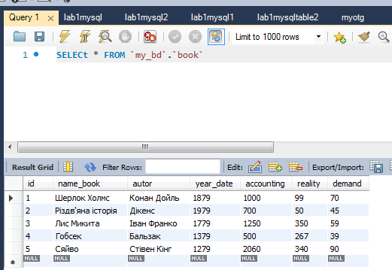

**Знаходимо інформацію про всі книги, що мають найвищий попит**

SELECT name_book, demand FROM `my_bd`.`book`

WHERE demand=(select max(demand) from `my_bd`.`book`)

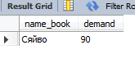

**Знаходимо всі книги, що мають найменшу кількість в наявності**

SELECT name_book, reality FROM `my_bd`.`book`

WHERE reality=(select min(reality) from `my_bd`.`book`)

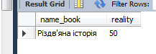

**Завдання 2**

**Створення таблиці**

CREATE TABLE IF NOT EXISTS `my_bd`.`myotg` (

`id` int4 AUTO_INCREMENT,

`name_village` TEXT NOT NULL,

`people` int4 NOT NULL,

`houses` int4 NOT NULL,

`school` boolean NOT NULL,

PRIMARY KEY (`id`)

);

**Додавання запису**

INSERT INTO `my_bd`.`myotg` (name_village,people,houses,school)

VALUES ("sosnivka",124,60,false);

INSERT INTO `my_bd`.`myotg` ( name_village,people,houses,school)

VALUES ("chushku",783,290,true);

INSERT INTO `my_bd`.`myotg` ( name_village,people,houses,school)

VALUES ("berezanu",94,49,false);

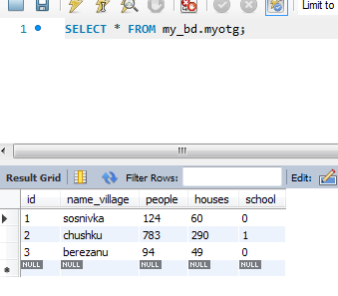

**Редагування запису**

UPDATE `my_bd`.`myotg` SET

people = 156,

houses = 74

WHERE id = 1;

UPDATE `my_bd`.`myotg` SET

people = 125,

houses = 69

WHERE id = 3;

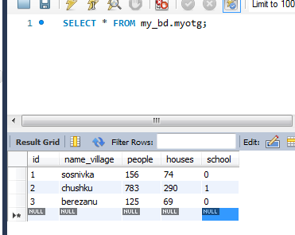

**Видалення атрибуту**

ALTER TABLE `my_bd `.`myotg` DROP COLUMN school

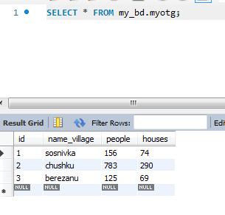

**Завдання 3**

**Створення таблиць**

create table lab1.costs(

`cost` float not null,

`product` varchar(20) not null,

`dish` varchar(20) not null,

constraint `dish` foreign key(dish) references dish(dish_id)

);

alter table lab1.costs

add constraint `product`

foreign key(`product`)

references products(product);

insert into lab1.costs(cost,product,dish,id_numb)

values(0.1,'мясо','котлета',1);

insert into lab1.costs(cost,product,dish,id_numb)

values(0.01,'цибуля','котлета',2);

insert into lab1.costs(cost,product,dish,id_numb)

values(5,'сіль','котлета',3);

insert into lab1.costs(cost,product,dish,id_numb)

values(0.2,'яйце','котлета',4);

insert into lab1.costs(cost,product,dish,id_numb)

values(0.05,'мясо','суп',5);

insert into lab1.costs(cost,product,dish,id_numb)

values(0.1,'картопля','суп',6);

insert into lab1.costs(cost,product,dish,id_numb)

values(0.02,'цибуля','суп',7);

insert into lab1.costs(cost,product,dish,id_numb)

values(20,'зелень','суп',8);

insert into lab1.costs(cost,product,dish,id_numb)

values(10,'сіль','суп',9);

insert into lab1.costs(cost,product,dish,id_numb)

values(30,'фрукти','компот',10);

insert into lab1.costs(cost,product,dish,id_numb)

values(10,'цукор','компот',11);

insert into lab1.costs(cost,product,dish,id_numb)

values(0.15,'мясо','шніцель',12);

insert into lab1.costs(cost,product,dish,id_numb)

values(0.01,'цибуля','шніцель',13);

insert into lab1.costs(cost,product,dish,id_numb)

values(5,'сіль','шніцель',14);

insert into lab1.costs(cost,product,dish,id_numb)

values(0.2,'яйце','шніцель',15);

create table lab1.products(

`product` varchar(20) not null,

`unit` varchar(10) not null,

`provider` varchar(10) not null,

`location` varchar(10) not null,

primary key(product)

);

insert into lab1.products(product,unit,provider,location)

values('мясо','кг','ферма','село');

insert into lab1.products(product,unit,provider,location)

values('цибуля','кг','поле','село');

insert into lab1.products(product,unit,provider,location)

values('сіль','г','склад','місто');

insert into lab1.products(product,unit,provider,location)

values('яйце','шт','пташник','село');

insert into lab1.products(product,unit,provider,location)

values('картопля','кг','поле','село');

insert into lab1.products(product,unit,provider,location)

values('зелень','г','поле','село');

insert into lab1.products(product,unit,provider,location)

values('фрукти','г','сад','село');

insert into lab1.products(product,unit,provider,location)

values('цукор','г','склад','місто');

create table lab1.dish(

`dish_id` varchar(20) not null,

`kind` varchar(10) not null,

`price` int4 not null,

primary key(`dish_id`)

);

alter table lab1.dish

add `id_numb` int4 not null;

insert into lab1.dish(dish_id,kind,price,id_numb)

values('котлета','друге',8,1);

insert into lab1.dish(dish_id,kind,price,id_numb)

values('суп','перше',4,2);

insert into lab1.dish(dish_id,kind,price,id_numb)

values('компот','десерт',1,3);

insert into lab1.dish(dish_id,kind,price,id_numb)

values('шніцель','друге',10,4);

**Співставлення значень**

select lab1.dish.dish_id,

lab1.products.product,

lab1.costs.cost,

lab1.dish.price

from lab1.dish

inner join lab1.costs

on lab1.dish.dish_id = lab1.costs.dish

inner join lab1.products

on lab1.costs.product = lab1.products.product

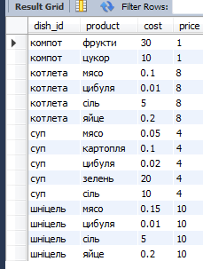

**Вигляд таблиць**

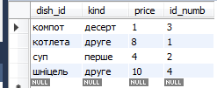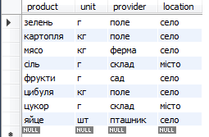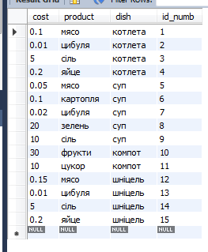

**Завдання 4**

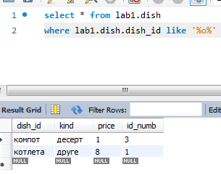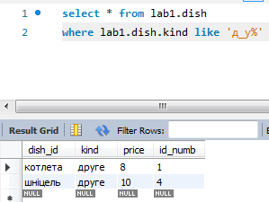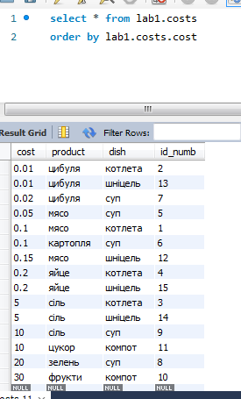

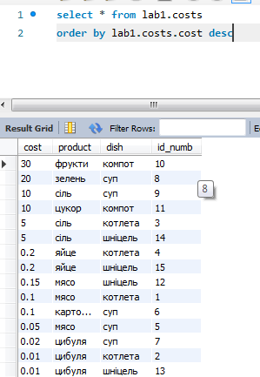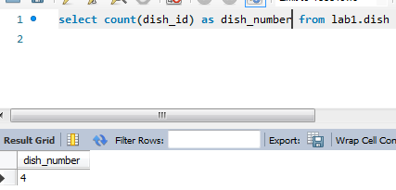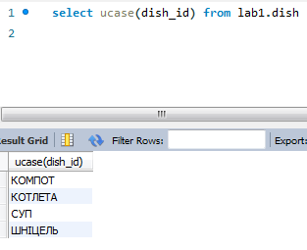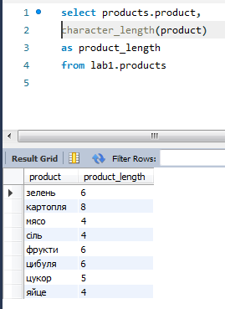 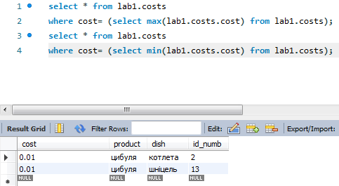

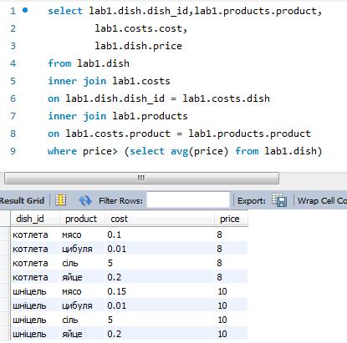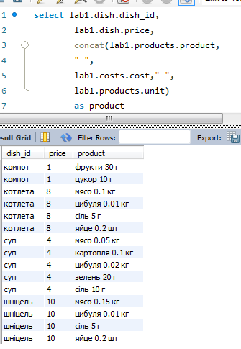

**Висновок:** У цій лабораторній роботі я ознайомився з середовищем MYSQL WORKBENCH та навчився створювати SQL запити.